ATIVIDADE DE RECUPERAÇÃO 42
Relações entre as unidades de superfície

NOME: ______________________________________N.º: ______ TURMA: _________ DATA: ____________

Recorda
As unidades de superfície e as relações entre elas são as seguintes:
Para passar de uma unidade para outra menor, multiplica-se
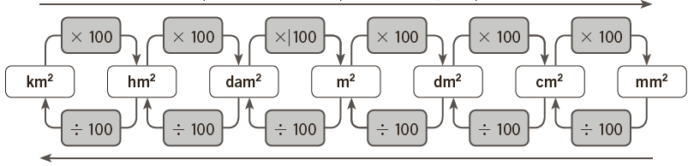
Para passar de uma unidade para outra maior, divide-se
- Completa o esquema das unidades de superfície.
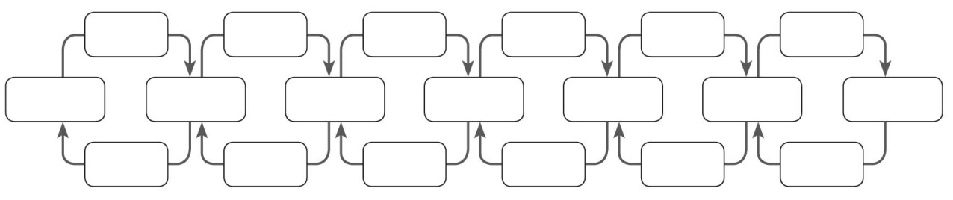
- Escreve a operação que se deve fazer para passar de uma unidade para outra.
- De dam² a dm² Multiplicar por ______________________________________________________
- De hm² a m² _________________________________________________________________
- De dm² a dam² _________________________________________________________________
- De km² a hm² _________________________________________________________________
- Completa.
- 3 km² = __________________ dam² d) 63,7 cm² = _________________ dm²
- 0,06 km² = ________________ dm² e) 15 000 cm² = ________________hm²
- 3,24 m² = _________________ hm² f) 7,92 dm² = ________________dam²
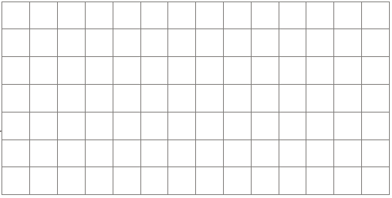
- Lê e resolve.
O Luís tem um terreno com 0,45 hm² que pretende dividir em 15 parcelas iguais.
Quantos metros quadrados medirá cada parcela?

